География
8 класс
Тема: Климат Евразии.
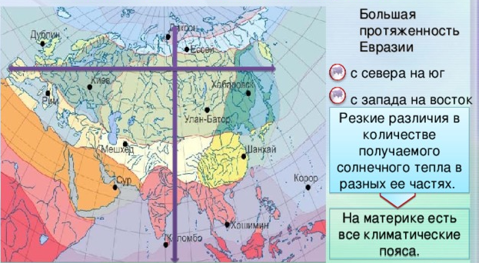

Огромная протяженность материка и рельеф являются причиной разнообразного климата в Евразии.
В Евразии представлены все климатические пояса – от арктического до экваториального.
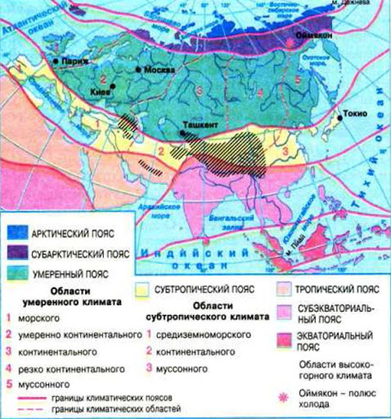

Север материка получает мало тепла. Он находится в арктическом (полярном) климатическом поясе. Зима суровая, лето короткое и прохладное.
Большую часть материка занимает умеренный пояс. Зимой погода морозная. На большей части умеренного пояса зимой выпадает снег.
На побережье Тихого океана зима почти без осадков, холодная. Лето пасмурное, идут мелкие моросящие дожди. Часто бывают тайфуны*.
Юг Европы, Юго-Западную Азию и Центральную Азию занимает субтропический пояс. Погода в этом поясе не одинакова.
Тропический пояс представлен только в Азии на Аравийском полуострове и юге Иранского нагорья.
В субэкваториальном климатическом поясе лежат полуострова Индостан и Индокитай, а также побережье Южно-Китайского моря. Лето здесь жаркое, часто идут дожди – это самые дождливые районы земного шара. Зима более сухая и прохладная.

Тайфун*- сильный ветер, тропический циклон.

Вопросы
- Каковы причины разнообразного климата в Евразии?
- Перечислите климатические пояса Евразии.
- В каком климатическом поясе суровая зима и короткое прохладное лето?

